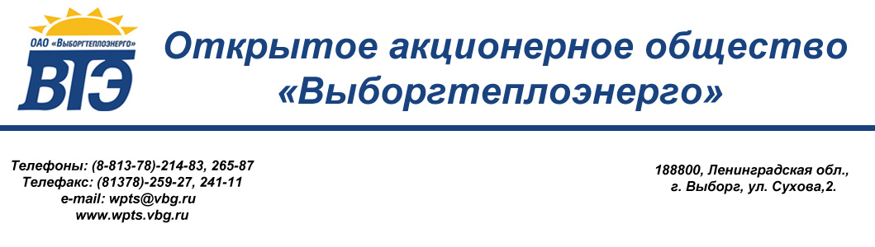
«УТВЕРЖДАЮ:
Генеральный директор
ОАО «Выборгтеплоэнерго»
_________________ С.В. Никоненко
от 09 июня 2015 г.

РЕШЕНИЕ
закупочной комиссии ОАО «Выборгтеплоэнерго»

09 июня 2015 г. г. Выборг
На проведение закупки у единственного поставщика на поставку теплообменного аппарата ТММ-ТАВМ.180.
На заседании закупочной комиссии присутствовали члены закупочной комиссии:
Председатель комиссии :
Сахаровский С.Е.
Члены комиссии:
Вилков С.М.
Казакова Н.Г.
Ложкина Т.А
Кривонос А.В.
Деулин А.А.
Секретарь:
Макарова М.А
Учитывая, что ООО «Тепломеханическое машиностроение» является единственным изготовителем теплообменного аппарата ТММ-ТА. М. 180 , в соответствии п. 12.2.2 Положения о закупках товаров, работ, услуг ОАО «Выборгтеплоэнерго закупочной комиссией принято решение:
1. Произвести закупку у Единственного поставщика – ООО «Тепломеханическое машиностроение».
2. Заключить договор на поставку теплообменного аппарата ТММ-ТА. М. 180 с ООО «Тепломеханическое машиностроение» по цене указанной в Техническом задании № 1 (Приложении к Договору № 07-15-ЕП).

Председатель комиссии: Сахаровский С.Е.

Члены комиссии:
Вилков С.М.

Казакова Н.Г.

Ложкина Т.А

Кривонос А.В.

Деулин А.А.
Секретарь:
Макарова М.А

